THE TWIN
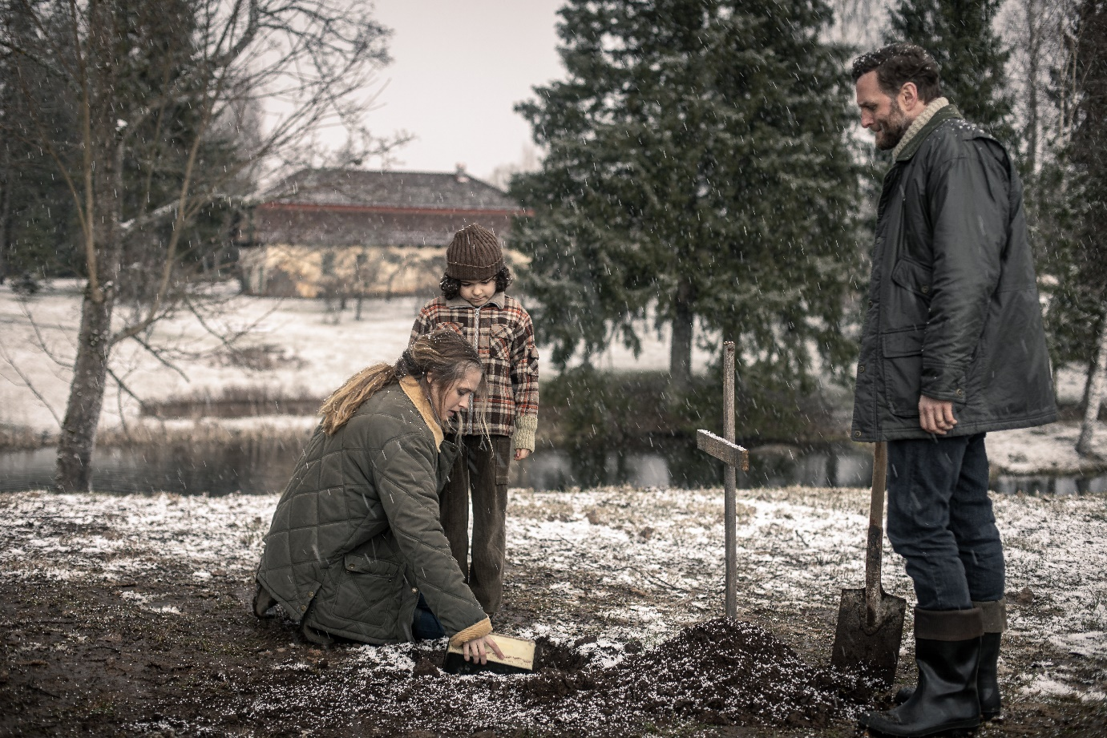

w kinach od 16 września 2022

REALIZATORZY
reżyseria
Taneli Mustonen
scenariusz
Aleksi Hyvärinen, Taneli Mustonen
zdjęcia
Daniel Lindholm
producent
Aleksi Hyvärinen, Joris van Wijk

OBSADA
Teresa Palmer - Rachel
Steven Cree - Anthony
Tristan Ruggeri - Elliot / Nathan

O FILMIE
tytuł oryginalny
The Twin

kraj produkcji
Finlandia 2022

produkcja
Don Films
gatunek
horror

czas trwania
109 min

Zwiastun
https://www.youtube.com/watch?v=dWcg9Xwmbj8

dystrybucja w Polsce: Best Film CO

OPIS FILMU
Zło, które tylko matka jest w stanie pokochać.
Po tragicznym wypadku, w którym życie stracił jeden z bliźniaków, Rachel i jej mąż Anthony przenoszą się na drugi koniec świata z synem, który pozostał przy życiu. Mają nadzieję, że zbudują swoje życie od nowa.
Pobyt na cichej skandynawskiej wsi, który miał przynieść ukojenie, wkrótce ujawnia swe złowieszcze oblicze. Rachel odkrywa przerażającą prawdę o swoim synu i musi stawić czoła mrocznym siłom, które chcą go opanować.

O FILMIE
„The Twin” w reżyserii Taneli Mustonena, ze znaną z nominowanego do Oscara filmu „Przełęcz ocalonych” czy przebojowej komedii o zombie „Wiecznie żywi” Teresą Palmer w roli głównej jest klimatycznym horrorem, który nie tylko straszy, ale również dostarcza emocji.
„The Twin” to szósty film fabularny fińskiego reżysera i scenarzysty Taneli Mustonena. Z pięcioma fińskimi sukcesami kasowymi na koncie, Taneli został uznany przez Variety za jeden z dziesięciu skandynawskich talentów do śledzenia. Jego wcześniejszy horror „Lake Bodom” był jednym z najlepiej sprzedających się fińskich filmów na arenie międzynarodowej i odniósł duże sukcesy na festiwalach, w tym Sitges, SXSW i London Film Festival.

REŻYSER O FILMIE
W swej istocie „The Twin” to opowieść o tym, jak ciągłe wyparcie może cię ostatecznie zniszczyć.
Jak chroniąc tych, których najbardziej kochamy, możemy ich najmocniej zranić.
Najbardziej niszczycielskim więzieniem jest to, które budujesz wokół siebie — a jednak będąc w nim nadal możesz być szczęśliwy.
Jeśli to nie jest horror w najczystszej postaci, to nie wiem, co to jest.

MEDIA O „THE TWIN”
- „Midsommar” spotyka „The Boy”.
- „The Twin" to efektowny horror. Atmosfera jest przerażająca i stanowi znakomite tło dla świetnego występu Palmer.
- W „The Twin” znajdziecie niesamowitą atmosferę i wyśmienite aktorstwo. Film przygląda się upadkowi rodziny trawionej przez smutek. A do tego czeka na was kilka mylnych tropów i wciskający w fotel moment kulminacyjny. To doskonała pozycja, którą należy dodać do listy najlepszych filmów z dreszczykiem.
- Może wydaje wam się, że widzieliście już wszystko, ale „The Twin” świetnie gra oczekiwaniami i jest klimatycznym horrorem, który nie tylko straszy, ale także dostarcza emocji.
- „The Twin” budzi strach zakorzeniony w lęku przed opętaniem przez siły paranormalne i tajemne kulty.
- Świetnie zagrane role oraz zwroty akcji, a do tego przekonujący dramat.
- W „The Twin” elementy podgatunku horroru o przerażającym dziecku, które dobrze znamy i uwielbiamy zostały połączone z motywami zaczerpniętymi z folkloru. Film zadaje pytania na temat wiary i ofiary.

